«Мир и природа вокруг прекрасны!
Любите их и не губите напрасно!»
При знакомстве дошкольников с объектами окружающего мира первое место отводится практической деятельности. Она основывается на развитии творческого воображения, умении сравнивать, обобщать признаки предметов, а также включает различные исследовательские действия. Именно практические методы обучения способствуют решению основной задачи дошкольного воспитания – дать не только багаж знаний перед школой, но и научить мыслить. И решению этой задачи способствует использование стенда «Эколята-дошколята».
Тематический стенд стал служить площадкой для проведения с детьми различных мероприятий эколого-биологического направления.
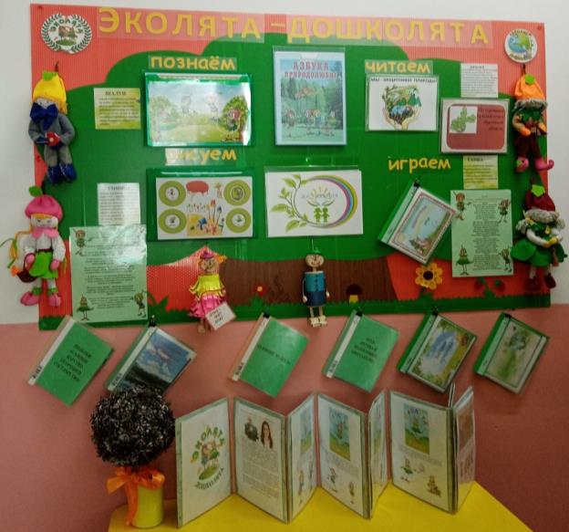
С сентября по ноябрь были организованы и проведены последующие мероприятия:
- Беседа – рассказ «Эколята – дошколята защитники природы», в процессе которой дети узнали кто такие Эколята, рассуждали, зачем они нужны и чем они занимаются;
- С воспитанниками проводилась беседа «Правила поведения на природе и в быту», картинный материал к беседе был оформлен и добавлен в наполнение стенда. В процессе беседы, рассуждая и рассматривая иллюстрации с правилами, дети узнали правила поведения на природе и в быту, порассуждали и объяснили для чего они нужны и что может произойти, если их не исполнять;
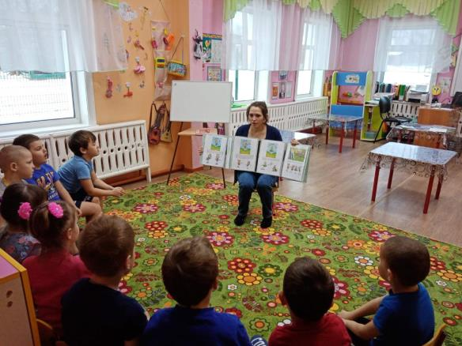
- Для ознакомления с окружающим миром были изготовлены макеты животных и птиц. Также была проведена сюжетно-ролевая игра «Кругосветное путешествие». Целью игры - расширение кругозора детей, о частях света, разных странах; воспитывать желание путешествовать, дружеские взаимоотношения, расширить словарный запас детей: «капитан», «путешествие вокруг света», «Арктика», «Северно-ледовитый океан», «Африка», «Австралия», «Тихий океан»;
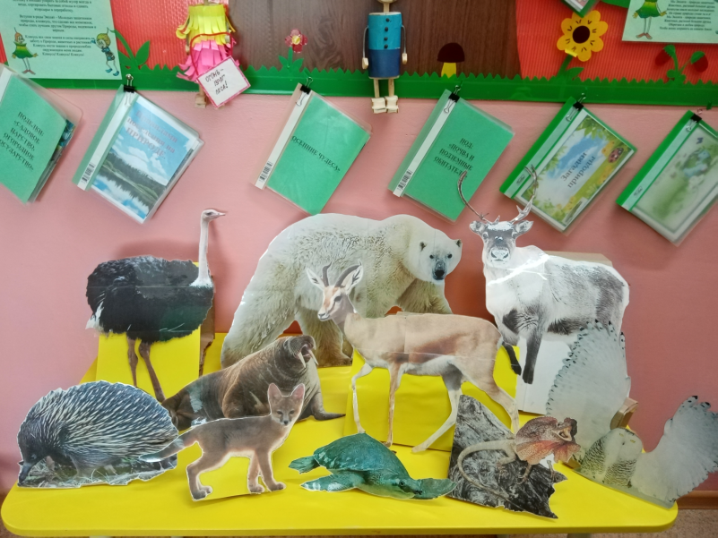
- Также в рамках проекта проведено занятие «Почва и подземные обитатели», в котором герой Эколят Умница отправила ребятам сундучок и письмо, предложив провести несколько экспериментов и выяснить свойства почвы;
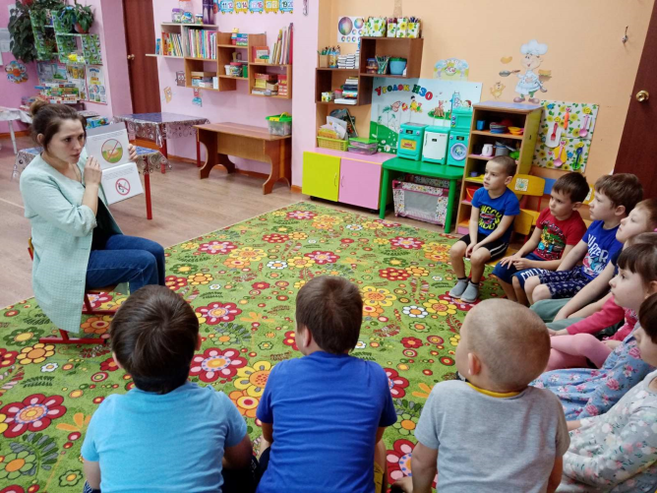
- С воспитанниками старшей - подготовительной группы была проведена уборка территории на участке детского сада, организованная одним из сказочных героев Эколят – Ёлочкой;
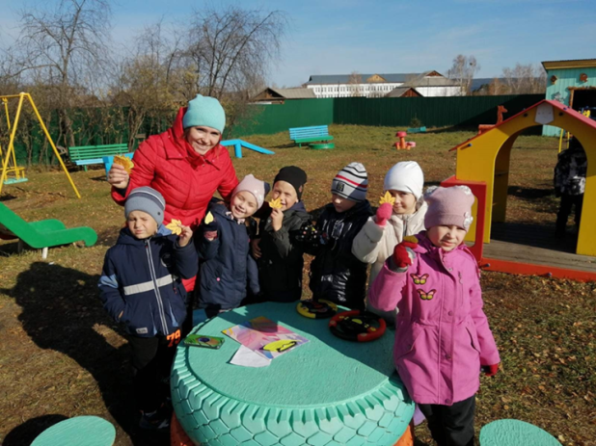
- Проведён проект «Мастерская игрушек», одной из главных задач которого было изготовление игрушек из бросового материала;
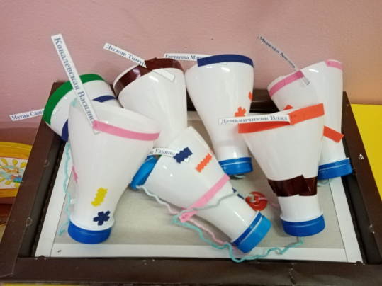
- В детском саду были проведены следуюшие конкурсы:
- конкурс рисунков и поделок «Эколята сохраняют природу»,
- конкурс фотографий «Дыхание природы»,
- конкурсы подделок из природного материала «Садовое царство, огородное государство», «Осенние чудеса»;

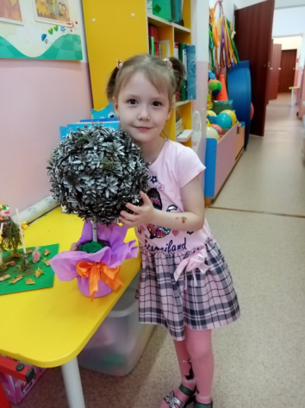
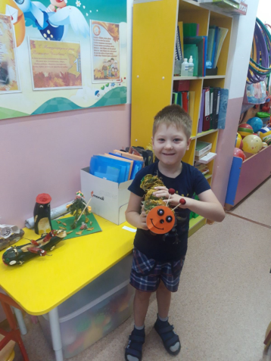
На утреннике «Осень, осень в гости пришла» участники конкурсов были награждены грамотами.
- Кроме того, в рамках проекта для родителей воспитанников была представлена папка - передвижка «Эколята – дошколята» с целью ознакомления родителей с целями, содержанием и героями проекта;
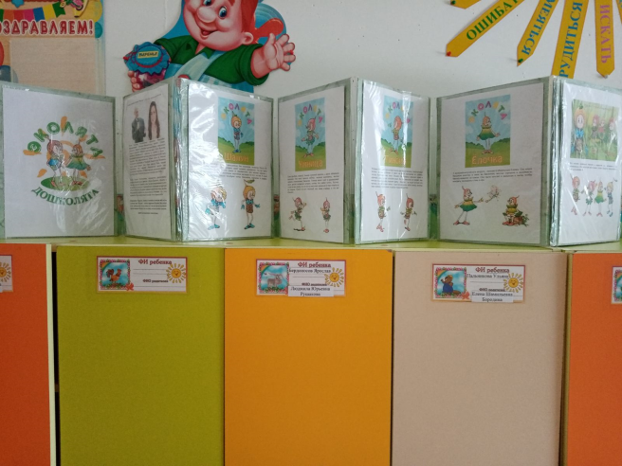
- Проведена беседа «Зимующие птицы». Целями и задачами, которой являлось: воспитание бережного отношения к птицам и природе, формирование обобщение представление о зимующих птицах; знакомство с особенностями их жизни; учить различать их по существенному признаку; дать представление, как можно спасти птиц от гибели; дать детям элементарные сведения о том, чем кормят птиц зимой. Использовали картинки с изображением птиц; рассматривали иллюстрации «Зимующие птицы», стол с песком; дидактическую игру на смарт-доске «Прилетели птицы»;
- На базе детского сада проведена акция «Птицам будем помогать, нашу зиму зимовать»;
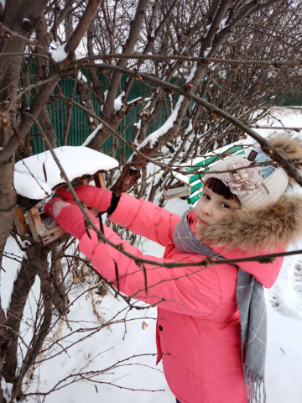
- Так, в подготовительной группе было проведено «Посвящение в Эколята». Ребята прошли ряд испытаний, произнесли клятву, исполнили гимн Эколят, получили символические зелёные галстуки, став защитниками природы. На мероприятии присутствовали герои - эколята Шалун, Ёлочка, Тихоня и Умница. На празднике были торжественно вручены свидетельства о вступлении в природоохранный социально-образовательный проект «Эколята-дошколята»;
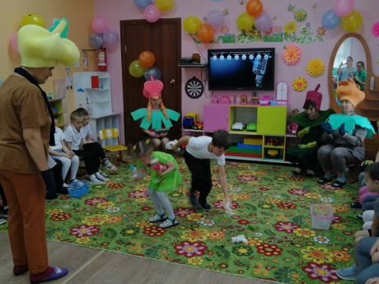
- На данный момент принимаем участие в долгосрочных акциях:
- Во Всероссийской эколого-культурной акции «Птицам будем помогать, нашу зиму зимовать»,
- во Всероссийской социальной акции, посвящённой Дню защиты животных «Каждому нужен друг!».
Результаты и материалы мероприятий размещаются в сообщество социальной сети VK, на сайт ДОУ.
Предоставляем видео-материалы по проведённой работе.
https://disk.yandex.ru/d/Se3riwe19uTf2A

